Инициализация репозитория и установка имени и почты

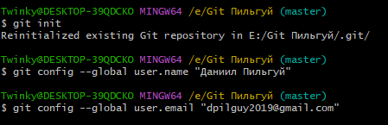

Создал файл Project и добавил в Git

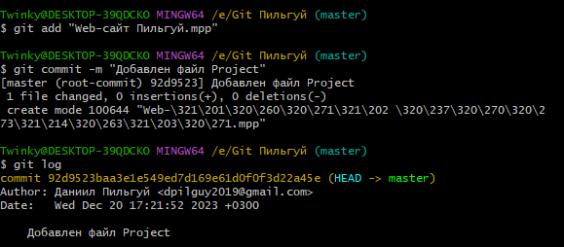

Произвел работу в MS Project, после чего обновил файл в Git

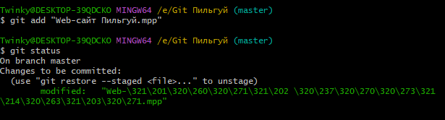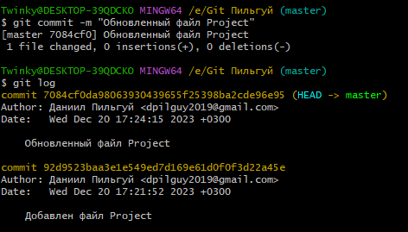

Вложил файлы в репозиторий на GitHub.

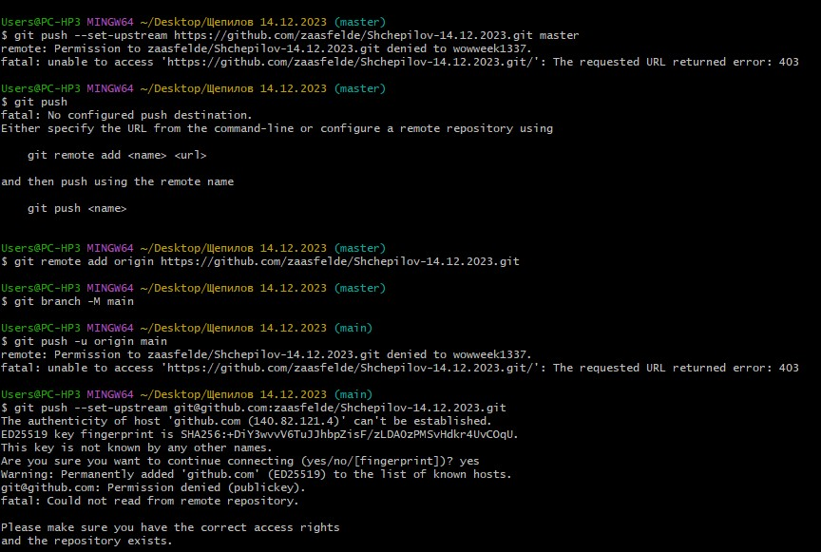



Ссылка на репозиторий GitHub, в котором хранится выгруженный проект:

<https://github.com/zaasfelde/Shchepilov-14.12.2023.git>